**Bitácoras de Reuniones**

**21/12/21**

Hoy fue la primera reunión con mi compañero de equipo. En esta primera sesión se realizaron dos actividades importantes: La selección del proyecto y la realización del cronograma de actividades a grande escala.

Tras analizar los requerimientos del proyecto y leer las cuatro propuestas de proyecto, se llegó a la decisión que nuestro trabajo sería el programa para administrar un restaurante. Además se decidió desde un principio que intentaríamos ir por puntos extras, como mínimo se implementara una interfaz gráfica. La utilización de hilos y patrones de diseño de igual manera está en consideración pero eso se verá más adelante, mientras vaya progresando el proyecto. Para la interfaz gráfica se utilizara el framework de Java Swing.

El cronograma de actividades se realizó en Excel y se establecieron los tiempos para las diferentes fases del proyecto. Solamente se incluyeron las secciones más importantes, se establecieron fechas de entrega para cada parte del proyecto. En conjunto del cronograma de actividades, se creó un tablón en Trello, una aplicación de manejo de tareas que nos ayudará a organizarnos y tener en cuenta el estatus del proyecto a todo momento.

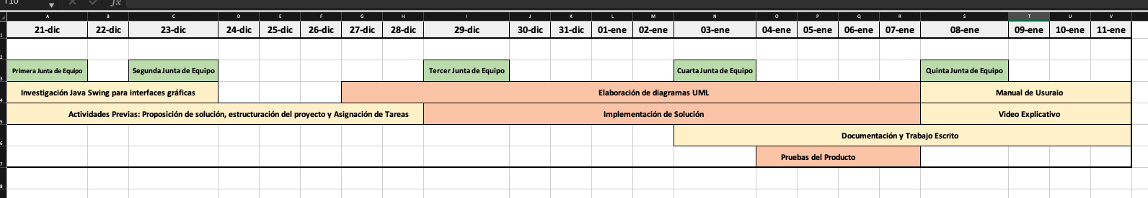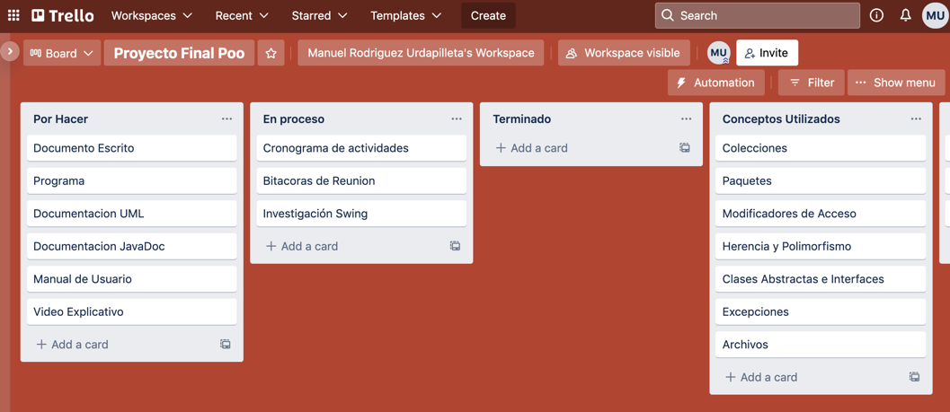

En estos próximos días ambos integrantes del equipo realizaremos una pequeña investigación para familiarizarnos un poco con Swing y la creación de documentación con Java Doc.

**23/12/21**

Hoy nos reunimos para hacer un repaso de lo investigado. Muy rápidamente llegamos a la conclusión de que no queríamos utilizar Java Swing para nuestro proyecto, mas que nada porque todos los ejemplos que encontramos utilizando java swing, eran aplicaciones que parecían de Windows 95.

Por ello, investigamos y ahora se decidió que se utilizará JavaFX, con la cual se pueden hacer UI’s modernos y de manera interactiva de manera muy sencilla. Después de mucho tiempo de poder configurar lo necesario para el proyecto, se realizaron un par de pruebas y en un par de minutos se pudo hacer la siguiente ventana:

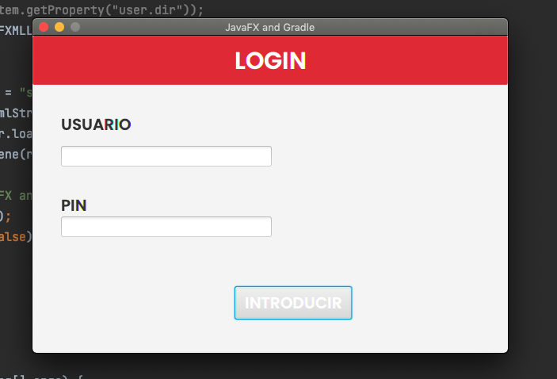

Ahora que ya se tiene un mejor entendimiento de JavaFX y cómo trabajar con el modelo MVC, se comenzarán a realizar. Mock-ups o bocetos de cómo se quiere la interfaz de usuario. Se comenzará por diseñar el sistema de login, los diferentes tipos de usuarios (eso incluirá diagramas de clase), el uso de archivos para hacer una pseudo base de datos y la interfaz para iniciar sesión.